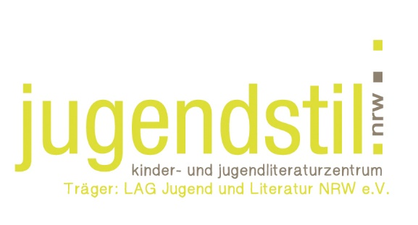

Abschlussbericht
Projekttitel
Stadt + PLZ
Durchführungszeitraum
Anzahl der Veranstaltungen nach Länge  Beispiel: Bei zwei Veranstaltungen à 6 Stunden bitte eine „2“ bei „Tagesveranstaltung über 5 Std.“ eintragen | Veranstaltung unter 1,5 Std. Halbtages-veranstaltung 1,5 bis 5 Std. Tagesver-anstaltungen über 5 Std.
Stundenanzahl GESAMT
Anzahl der TeilnehmerInnen GESAMT
Anzahl Mädchen
Anzahl Jungen

Anzahl divers

Anzahl der TN pro Altersgruppe GESAMT

6-9 Jahre 10-13 Jahre 14-17 Jahre 18-21 Jahre 22-26 Jahre ab 27 Jahre
___ ____ ____ ___ ___ ___

Hier bitte Fotos einfügen:

Kurze Darstellung der durchgeführten Maßnahme, etwaige Abweichungen von den Planungen und des Ausgaben- und Finanzierungsplans. Kurze Evaluation der durchgeführten Maßnahme und der Zielerreichung.

Bestätigung

Es wird bestätigt, dass

BESTÄTIGUNG
☐ die Ausgaben notwendig waren, wirtschaftlich und sparsam verfahren worden
ist und die Angaben im zahlenmäßigen Nachweis und der Belegliste mit den
Büchern und Belegen übereinstimmen,

☐ alle mit Projektgeldern beschafften Gegenstände (ausgenommen Verbrauchsmaterialien) an jugendstil nrw übergeben wurden.

Name: Klicken oder tippen Sie hier, um Text einzugeben.
Datum: Klicken oder tippen Sie hier, um Text einzugeben.
☐ Hiermit versichere ich, dass die vorstehenden Angaben vollständig sind und
der Wahrheit entsprechen.

